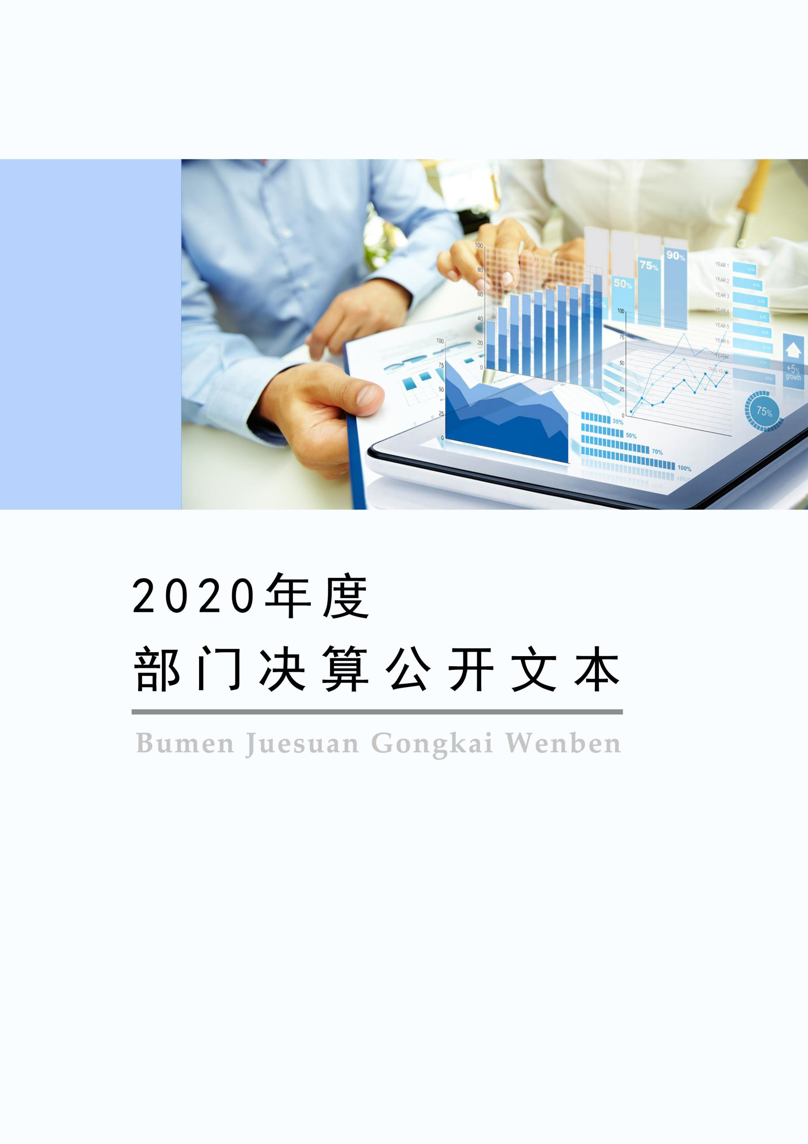
2021年11月
i

昌黎县黄金海岸文化
旅游产业园管理委员会
2020年度部门决算公开文本

二〇二一年十一月

目 录

第一部分 部门概况
一、部门职责
二、机构设置
第二部分 2020年部门决算情况说明
一、收入支出决算总体情况说明
二、收入决算情况说明
三、支出决算情况说明
四、财政拨款收入支出决算总体情况说明
五、一般公共预算“三公” 经费支出决算情况说明
六、预算绩效情况说明
七、机关运行经费情况
八、政府采购情况
九、国有资产占用情况
十、其他需要说明的情况
第三部分 名词解释
第四部分 2020年度部门决算报表

第一部分 部门概况

一、部门职责
(一)贯彻执行国家、省、市有关法律、法规和政策，研究拟定园区的发展计划和工作目标，经批准后实施。
（二）督导园区内各职能部门、服务部门制定各项规章制度并监督实施，统筹指导园区各项工作。
（三）对园区内企业及下属旅游景区进行监督和管理；负债园区内各项投资建设资金的筹集、管理和使用。
（四）负责制定招商引资安排，开展项目推介和招商工作；分析调度经济运作情况；负责园区安全生产责任制落实和安全检查等工作。
（五）负责园区内的市政建设规划、基础设施的管理工作；协调与监督新建、改建和扩建基础设施项目的实施；负责园区项目的规划管理；承办领导交办的其他工作。
（六）负责园区市容市貌、绿化美化、卫生保洁等管理工作；会同有关单位对园区的建筑市场、旅游商品市场进行管理。
（七）行使县政府和有关职能部门依法授予的其他职能，对园区进行监督、管理。
（八）承办县政府交办的其他事项。

二、机构设置
从决算编报单位构成看，纳入2020年度本部门决算汇编范围的独立核算单位（以下简称“单位”）共 1个，具体情况如下：
序号 | 单位名称 | 单位基本性质 | 经费形式
1 | 昌黎县黄金海岸文化旅游产业园管理委员会 | 经费自理事业单位 | 财政性资金零补助
我单位共设有4个内设股室，主要包括：
（一）办公室（人事股、财务股、工委办公室）
负责单位日常事务性工作，协调各股室、直属单位工作；负责文秘、信息、信访、保密、保卫、文书档案、会议组织及后期工作；负责接待和管理工作；负责党务工作及下属单位的组织人事管理、工资、档案、职称评定、年度考核、老干部、共青团和妇联工作；负责党风廉政建设、纪检监察工作；负责对财政支出财政资金的管理与使用，对本单位及下属单位的财务及国有资产进行监督管理，负责编制年度财务计划、会计制度并监督执行，负责园区各项投资建设资金的筹集、管理与使用；承办领导交办的其他工作。
（二）安全监察股
负责园区内及下属单位的安全生产责任制落实和安全检查、安保工作；在园区管委的统一部署下，协调各职能部门，做好园区内及下属单位旅游市场秩序整治工作，创造和谐、稳定、有序的旅游市场环境；承办领导交办的其他工作。
（三）开发建设股
负责编制园区项目规划、专项规划，对园区发展形势调研，做出可行性分析，负责实施园区内基础设施建设；负责制定招商引资安排，开展项目推介和招商工作；收集分析招商引资工作动态；为投资者提供法律、政策、投资环境等方面的咨询服务，负责园区内企业的统计、管理工作；负责园区内及下属停产企业的联系；分析、调度园区经济动作情况；负责园区内旅游行业管理；承办领导交办的其他工作。
（四）城建环保股
负责园区内的市政建设、基础设施的管理工作；协调与监督新建、改建和扩建基础设施项目的实施；负责园区市容市貌、绿化美化、卫生保洁等管理工作；会同相关单位对园区的建筑市场、旅游商品市场进行管理；承办领导交办的其他工作。
我单位为一级预算单位，无独立核算下属单位。我单位实际参照公务员管理人员2人，财政补助人员377人。
根据部门决算编报要求，纳入我部门 2020年度部门决算编报的单位只有一家昌黎县黄金海岸文化旅游产业园管理委员会。

第二部分
2020年部门决算情况说明

一、收入支出决算总体情况说明
本部门2020年度收支总计（含结转和结余）3763.32万元，与2019年度决算相比，收支各增加503.65万元，增长15.45%。主要原因是翡翠岛、滑沙场、浴场等人员工资、保险及公积金等人员经费支出增加。年末结转和结余262.03万元。如图所示：

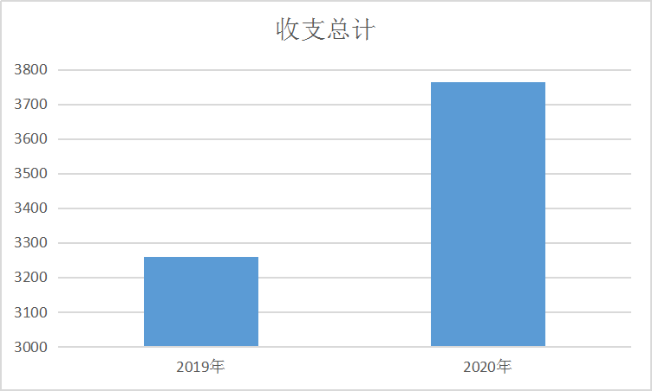

二、收入决算情况说明
本部门2020年度本年收入合计3461.19万元，比2019年度增加403.5万元，增长13.20%，主要是人员经费及日常公用经费增加，其中财政拨款收入3461.19万元，占100%。如图所示：

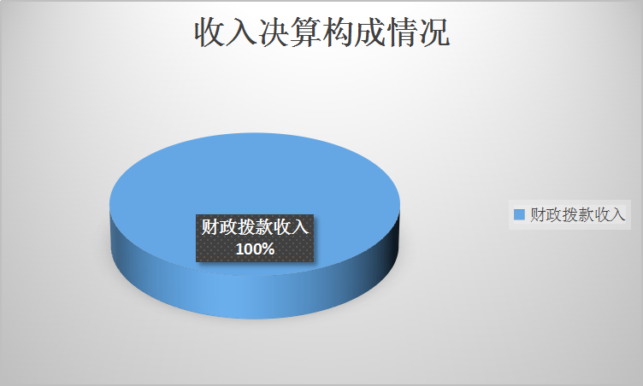
三、支出决算情况说明
本部门2020年度本年支出合计3501.29万元，其中：基本支出2072.42万元，占59.19%；项目支出1428.87万元，占40.81%。2019年度本年支出合计2875.94万元，其中：基本支出1747.85万元，占60.77%；项目支出1128.09万元，占39.23%。
2020年与2019年对比：总支出增长21.74%，其中基本支出2020年与2019年相比增长18.57%（主要是人员经费的增加），项目支出2020年与2019年相比增长26.66%（主要增加基础设施建设及偿还往年欠款）。

如图所示：

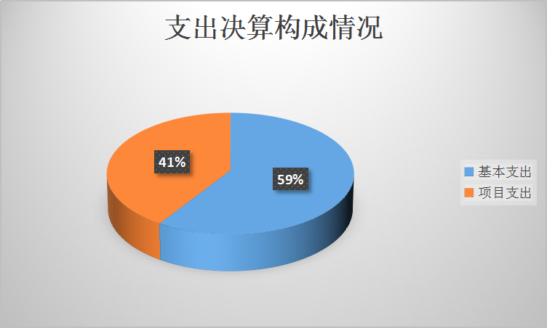

四、财政拨款收入支出决算总体情况说明
（一）财政拨款收支与2019年度决算对比情况
本部门2020年度财政拨款本年收入3461.19万元,比2019年度增加403.5万元，增长13.20%，主要是人员经费及日常公用经费增加。本年支出3501.29万元，增加625.35万元，增长21.74%，主要是人员经费2020年比2019年增加349.92万元，新增事改企人员经费及自筹人员经费支出；日常公用经费2020年比2019年减少25.32万元；项目支出2020年比2019年增300.78万元。具体情况如下：
1、一般公共预算财政拨款本年收入3461.19万元，比上年增加1089.91万元；主要是增加事改企人员经费及自筹人员经费；本年支出3501.29万元，比上年增加1311.76万元，增长59.91%，主要是增加事改企人员经费及自筹人员经费。
2、政府性基金预算财政拨款本年收入0万元，比上年减少550万元，主要原因是翡翠岛人员经费年初预算纳入一般公共预算。
（二）财政拨款收支与年初预算数对比情况
本部门2020年度财政拨款本年收入3461.19万元，完成年初预算的241.39%,比年初预算增加2027.36万元，决算数大于预算数主要原因新增事改企单位人员经费及自筹事业人员经费；本年支出3501.29万元，完成年初预算的244.19%,比年初预算增加2067.46万元，决算数大于预算数主要原因是主要是新增自筹事业人员及事改企人员经费。具体情况如下：
一般公共预算财政拨款本年收入完成年初预算241.39%，比年初预算增加2027.36万元，主要是新增滑沙活动中心和黄金海岸海浴场人员经费915万、黄金海岸沙滩浴场公共投入项目资金100万、 昌黎县旅游滑沙活动中心整改提升资金100万、2019年黄金海岸基础设施绿化、亮化项目资金60万、黄金海岸文旅园偿还翡翠岛生态资金152万、黄金海岸文旅园解除王文君合同纠纷案件资金91.67万、事改企人员经费644.4万元、第四季度公用经费未拨35.71万元；支出完成年初预算244.19%，比年初预算增加2067.46万元，主要是基本支出增加758.59万元，其中人员经费增加752.37万元、日常公用支出增加6.22万元；项目支出增加1308.87万元。
（三）财政拨款支出决算结构情况。
2020 年度财政拨款支出3501.29万元，主要用于以下方面:
比如文化旅游体育与传媒支出3501.29万元，占100%。如图所示：
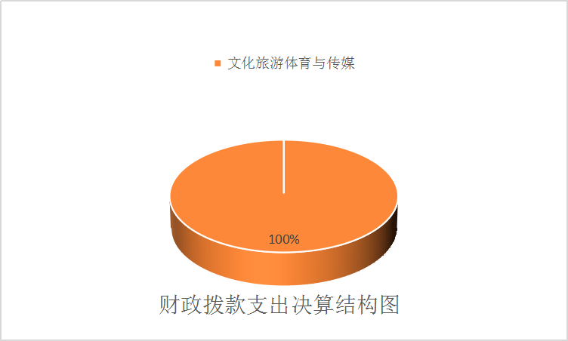
2019 年度财政拨款支出2875.94万元，主要用于以下方面:
比如文化旅游体育与传媒支出2139.61万元，占74.4%；城乡社区支出736.33万元，占25.6%。2020年与2019年相比文化旅游体育与传媒支出增加1361.68万元，增长了63.64%；2020年城乡社区支出为0元，与2019年相比减少736.33万元，减少100%。
（四）一般公共预算基本支出决算情况说明
2020年度财政拨款基本支出2072.42万元，其中：人员经费2027.34万元，主要包括基本工资486.22万元、津贴补贴36.65万元、奖金0.61万元、绩效工资46.81万元、机关事业单位基本养老保险缴费74.47万元、职业年金34.61万元、职工基本医疗保险缴费38.05万元、住房公积金39.72万元、其他社会保障缴费7.75万元、其他工资福利支出共计1243.69万元；退休费15.28万元、抚恤金3.45万元、奖励金0.01万元，公用经费 45.08万元，主要包括办公费3.9万元、咨询费1万元、水费0.1万元、手续费0.01万元、电费1.5万元、邮电费0.85万元、取暖费3.47万元、差旅费2.36万元、维修（护）费1.41万元、培训费0.39万元、专用材料费0.12万元、专用燃料费1万元、劳务费15.2万元、工会经费5.58万元、福利费0.47万元、其他商品和服务支出5.78万元、办公设备购置1.94万元。
2019 年度财政拨款基本支出1747.85万元，2020年与2019年相比增加18.57%（主要是人员经费增加）。

五、一般公共预算“三公” 经费支出决算情况说明
（一）“三公”经费财政拨款支出决算总体情况说明
本部门2020年度“三公”经费支出共计0万元，较年初预算减少0.49万元；主要是认真落实中央八项规定精神和厉行节约要求，管理制度不断完善，“三公”经费支出得到了有效控制，实现了只减不增的目标；与2019年度持平。
（二）“三公”经费财政拨款支出决算具体情况说明
1.因公出国出(境)费。本部门2020年度因公出国出(境)团组0个、共0人，参加其他单位组织的因公出国出(境)团组0个、共0人，无本单位组织的因公出国出(境)组。因公出国出(境)费支出0万元，与年初预算和上年均持平。
2.公务用车购置及运行维护费。本部门2020年度公务用车购置及运行维护费0万元。与年初预算、2019年度均持平,主要是未发生公务用车购置及运行维护费。主要认真落实中央八项规定精神和厉行节约要求，管理制度不断完善，“三公”经费支出得到了有效控制，实现了只减不增的目标。其中：
公务用车购置费支出：本部门2020年度无公务用车购置费支出。与年初预算、2019年度持平。
公务用车运行维护费：本部门2020年度单位公务用车保有量0辆。公车运行维护费支出0万元，与年初预算、2019年度均持平。
3.公务接待费。本部门2020年度无公务接待费支出，较年初预算减少0.49万元，降低100%，与2019年度决算支出持平。主要是认真落实中央八项规定精神和厉行节约要求，管理制度不断完善，“三公”经费支出得到了有效控制，实现了只减不增的目标。
六、预算绩效情况说明
（一）预算绩效管理工作开展情况
根据预算绩效管理要求，本部门组织对2020年度项目支出全面开展绩效自评，其中，一般公共预算一级项目7个，二级项目0个，共涉及资金1524.67万元，占一般公共预算项目支出总额的100%；政府性基金预算一级项目0个，二级项目0个,共涉及资金0万元，占政府性基金预算项目支出总额的0%。
本部门组织对“2019年黄金海岸基础设施、绿化亮化项目资金”“2020年黄金海岸环卫经费”“昌黎县旅游滑沙活动中心整改提升资金”“滑沙活动中心和黄金海岸海浴场人员经费”“黄金海岸文旅园解除王文君合同纠纷案件资金”“黄金海岸文旅院偿还翡翠岛生态园债务”“黄金海岸沙滩浴场公共投入项目资金”7个项目开展了部门评价，涉及一般公共预算支出1262.64万元。从评价情况来看，应进一步加强绩效目标编制工作，按照预算绩效管理相关要求和相关规定，结合年度工作开展实际编制系统、准确、细化量化的项目绩效目标指标，为真实有效衡量项目执行绩效提供依据和标尺。
加紧制定项目专项资金使用管理办法，对专项资金使用范围、标准、审批程序等事项进行明确，确保资金使用合理规范、严谨高效。同时应进一步加强项目的监督管理，督促项目单位按照相关规定进行专账核算，真实、准确反映资金使用情况。
（二） 部门决算中项目绩效自评结果
本部门在今年部门决算公开中反映“2019年黄金海岸基础设施、绿化亮化项目资金”“2020年黄金海岸环卫经费”“昌黎县旅游滑沙活动中心整改提升资金”“滑沙活动中心和黄金海岸海浴场人员经费”“黄金海岸文旅园解除王文君合同纠纷案件资金”“黄金海岸文旅园拨付翡翠岛生态园经费补贴”“黄金海岸沙滩浴场公共投入资金项目”7个项目绩效自评结果。
- 2020年黄金海岸环卫经费项目自评综述：根据年初设定的绩效目标，2020年黄金海岸环卫经费项目绩效自评得分为96.47分（绩效自评表附后）。全年预算数为106万元，执行数为89.77万元，完成预算的84.69%。年度预期目标：为广大游客创造更加靓丽的环境，提升旅游景区品味，管理上从严加细，强化环卫职能作用，园区保洁面积不低于80%，为黄金海岸北区打造一个洁、净、美的舒适旅游环境，吸引了更多的游客来昌黎旅游。项目绩效目标完成情况：2020年结合黄金海岸的实际情况在环境整治、绿化亮化、绿化养护用水等环卫方面加大投入，保洁面积50万平方米，24小时全天卫生无死角，为黄金海岸北区打造一个洁、净、美的舒适旅游环境，吸引了更多的游客来昌黎旅游。发现的主要问题及原因：一是预算编制有待更完整、科学，支出与实际支出项目有的存在差异；二是财务制度执行力有待加强，资金使用计划有待喜欢。下一步改进措施：一是细化预算编制工作，认真做好预算的编制；二是加强财务管理，严格财务审核，经费支出严格按预算规定项目的财务支出内容进行财务核算，在预算金额内严格控制费用的支出。
（2）2019年黄金海岸基础设施、绿化亮化资金项目评综述：根据年初设定的绩效目标，2019年黄金海岸基础设施、绿化亮化项目资金项目绩效自评得分为98分。全年预算数为60万元，执行数为60万元，完成预算的100%。年度预期目标:对黄金海岸旅游区基础设施、绿化亮化进行提升改造，使黄金海岸整体旅游环境上档升级，吸引更多的游客来昌黎旅游。项目绩效目标完成情况：已完成黄金海岸基础设施绿化亮化工程，黄金海岸整体旅游环境改善提升，完成黄金海岸新增基础设施建设工程。发现的主要问题及原因：游客满意度调查数据不太精准，原因：由于疫情原因游客量减少，调查的满意度可能会不太全面，可能会出现偏差;二是预算编制有待完善、科学支出预算与实际支出项目有的存在差异；三是财务制度执行力有待加强，资金使用计划有待细化；四是预算绩效工作能力有待提升。原因：主要是由于目前财政支出绩效评价工作编制人员大部分未接受过专业培训，报告编制水平参差不齐，未能达到绩效评价的目的。下一步改进措施：一是细化预算编制工作，认真做好预算的编制；二是加强财务管理，严格财务审核，经费支出严格按预算规定项目的财务支出内容进行财务核算，在预算金额内严格控制费用的支出；三是增强资金支出责任意识和绩效观念，提高财政资金的使用效益，与预算资金安排相结合，在预算额度内促进财政资金的合理分配与有效使用；四是主管部门完善绩效评价奖惩制度，并组织相关部门人员统一进行培训，以提高绩效评价报告的编报水平。
（3）昌黎县旅游滑沙活动中心提升改造资金自评总述：根据年初设定的绩效目标，昌黎县旅游滑沙活动中心提升改造资金项目绩效自评得分为89.92分。全年预算数为100万元，全年执行数为54.2万元，完成预算的54.2%。年度预期目标：全面完成滑沙活动中心整改提升工作，确保4A级景区整体环境提升。项目绩效目标完成情况：完成对游客中心、卫生间、标识牌、停车场、围栏升级改造，绿化，游乐项目维修（卡丁车、索道、三星飞旋）等 项目的改造提升。发现的主要问题及原因：一是预算编制有待完整、科学支出预算与实际支出项目有的存在差异；二是.财务制度执行力有待加强，资金使用计划有待细化；三是预算绩效工作能力有待提升； 四是整改提升细节不到位，范围不全面，景区进一步完善细节，增加提升范围，有待细化。原因：主要是由于目前财政支出绩效评价工作编制人员大部分未接受过专业培训，报告编制水平参差不齐，未能达到绩效评价的目的。措施：一是细化预算编制工作，认真做好预算的编制；二是加强财务管理，严格财务审核，经费支出严格按预算规定项目的财务支出内容进行财务核算，在预算金额内严格控制费用的支出；四是增强资金支出责任意识和绩效观念，提高财政资金的使用效益，与预算资金安排相结合，在预算额度内促进财政资金的合理分配与有效使用；五是主管部门完善绩效评价奖惩制度，并组织相关部门人员统一进行培训，以提高绩效评价报告的编报水平。
（4）黄金海岸文旅园解除王文君合同纠纷案件资金自评综
述：根据年初设定的绩效目标黄金海岸文旅园解除王文君合同纠纷案件资金项目绩效自评得分为98分。全年预算数为91.67万元，全年执行数为91.67万元，完成预算的100%。年度预期目标：妥善解决此项纠纷，各方当事人再无纠纷。项目绩效目标完成情况：已妥善解决合同纠纷，支付合同本金及诉讼费。问题：一是项目如期完成支付合同纠纷案件资金，但由于没有完全达到乙方的心理预期目标因此满意度不高，二是财务制度执行力有待加强，资金使用计划有待细化，三是预算绩效工作能力有待提升。 原因：主要是由于目前财政支出绩效评价工作编制人员大部分未接受过专业培训，报告编制水平参差不齐，未能达到绩效评价的目的。下一步措施：一是细化预算编制工作，认真做好预算的编制；二是加强财务管理，严格财务审核，经费支出严格按预算规定项目的财务支出内容进行财务核算，在预算金额内严格控制费用的支出；三是增强资金支出责任意识和绩效观念，提高财政资金的使用效益，与预算资金安排相结合，在预算额度内促进财政资金的合理分配与有效使用；四是主管部门完善绩效评价奖惩制度，并组织相关部门人员统一进行培训，以提高绩效评价报告的编报水平。
（5）滑沙活动中心和黄金海岸海浴场人员经费自评综述：根据年初设定的绩效目标滑沙活动中心和黄金海岸海浴场人员经费项目绩效自评得分为92.1分。全年预算数为915万元，全年执行数为815万元，完成预算的89.07%。项目绩效目标完成情况：年度预期目标：维护职工权益，保障职工工资、保险及时足额发放、缴纳，确保单位正常运转。项目绩效目标完成情况：解决了滑沙活动中心和黄金海岸浴场人员工资及保险，保障了职工权益，确保了单位的正常运行。问题：一是预算编制有待完整、科学支出预算与实际支出项目有的存在差异；二是财务制度执行力有待加强，资金使用计划有待细化；三是预算绩效工作能力有待提升。 原因：主要是由于目前财政支出绩效评价工作编制人员大部分未接受过专业培训，报告编制水平参差不齐，未能达到绩效评价的目的。下一步措施：一是细化预算编制工作，认真做好预算的编制；二是加强财务管理，严格财务审核，经费支出严格按预算规定项目的财务支出内容进行财务核算，在预算金额内严格控制费用的支出；三是增强资金支出责任意识和绩效观念，提高财政资金的使用效益，与预算资金安排相结合，在预算额度内促进财政资金的合理分配与有效使用。4.主管部门完善绩效评价奖惩制度，并组织相关部门人员统一进行培训，以提高绩效评价报告的编报水平。
（6）黄金海岸文旅园拨付翡翠岛生态园经费补贴自评综述：根据年初设定的绩效目标黄金海岸文旅园拨付翡翠岛生态园经费补贴项目绩效自评得分为91.98分。全年预算数为152万元，全年执行数为152万元，完成预算的100%。年度预期目标：维护社会稳定，拨付翡翠岛拆除工作经费补贴，保证翡翠岛正常运转。项目绩效目标完成情况：2020年县政府统筹安排拨付资金 152万元用于翡翠岛拆除经费，已足额拨付，目前已全额支付，有效的维护了社会稳定，保证翡翠岛正常运转。存在问题：一是数量指标完成值25家、服务对象满意度指标完成值85%，两项指标低于预期指标值，执行出现偏差。执行出现偏差的原因主要是由细节不到位，范围不全面。下一步进一步完善细节，提高支出进度；二是财务制度执行力有待加强，资金使用计划有待细化；三是预算绩效工作能力有待提升。 原因：主要是由于目前财政支出绩效评价工作编制人员大部分未接受过专业培训，报告编制水平参差不齐，未能达到绩效评价的目的。措施：一是细化预算编制工作，认真做好预算的编制；二是加强财务管理，严格财务审核，经费支出严格按预算规定项目的财务支出内容进行财务核算，在预算金额内严格控制费用的支出；三是增强资金支出责任意识和绩效观念，提高财政资金的使用效益，与预算资金安排相结合，在预算额度内促进财政资金的合理分配与有效使用；四是主管部门完善绩效评价奖惩制度，并组织相关部门人员统一进行培训，以提高绩效评价报告的编报水平。
（7）黄金海岸沙滩浴场公共投入资金项目自评综述：根据年初设定的绩效目标黄金海岸沙滩浴场公共投入资金项目绩效自评得分为90分。全年预算数为100万元，全年执行数为0万元，完成预算的0%。项目绩效目标完成情况：年度预期目标对黄金海岸旅游区沙滩浴场进行清理，确保旅游市场稳定有序，使黄金海岸整体旅游环境上档升级，吸引更多的游客来昌黎旅游。存在问题：一是预算编制有待完整、科学支出预算与实际支出项目有的存在差异；二是财务制度执行力有待加强，资金使用计划有待细化；三是预算绩效工作能力有待提升。原因：主要是由于目前财政支出绩效评价工作编制人员大部分未接受过专业培训，报告编制水平参差不齐，未能达到绩效评价的目的。下一步措施：一是细化预算编制工作，认真做好预算的编制；二是加强财务管理，严格财务审核，经费支出严格按预算规定项目的财务支出内容进行财务核算，在预算金额内严格控制费用的支出；三是增强资金支出责任意识和绩效观念，提高财政资金的使用效益，与预算资金安排相结合，在预算额度内促进财政资金的合理分配与有效使用；四是主管部门完善绩效评价奖惩制度，并组织相关部门人员统一进行培训，以提高绩效评价报告的编报水平。项目绩效目标完成情况：黄金海岸沙滩浴场环境经行彻底清理，景区旅游秩序得以保障，黄金海岸整体旅游环境改善提升。
附表2020年环卫经费项目绩效自评表
2020年度县级项目支出绩效自评表
填报单位（盖章）：昌黎县黄金海岸文化旅游产业园管理委员会 单位：万元
一、基本情况 | 项目名称 | 2020年黄金海岸环卫经费
 | 主管部门 | 昌黎县黄金海岸文化旅游产业园管理委员会 |  |  | 实施单位 | 昌黎县黄金海岸文化旅游产业园管理委员会
二、预算执行情况 |  | 年初预算数 |  | 全年预算数 |  | 全年执行数 | 执行率（%）
二、预算执行情况 | 年度项目资金总额 | 120 |  | 106 |  | 89.77 | 84.69%
二、预算执行情况 | 其中：当年财政拨款 | 120 |  | 106 |  | 89.77 | 84.69%
二、预算执行情况 | 上年结转资金 | 0 |  | 0 |  | 0 | 0
二、预算执行情况 | 其他资金 | 0 |  | 0 |  | 0 | 0
三、目标完成情况 | 年度预期目标 |  |  | 具体完成情况 |  |  | 总体完成率
三、目标完成情况 | 为给广大游客创造更加靓丽的环境，提升旅游景区品位，管理上从严加细，强化环卫职能作用，园区保洁面积不低于45万平方米，保洁工作完成率不低于80%，为黄金海岸北区打造一个洁、净、美的舒适的旅游环境，吸引了更多的游客来昌黎旅游观光。 |  |  | 2020年结合黄金海岸的实际情况在环境整治、绿化亮化、绿化养护用水等环卫方面加大投入，保洁面积50万平方米，24小时全天卫生无死角，为黄金海岸北区打造一个洁、净、美的舒适的旅游环境，吸引了更多的游客来昌黎旅游观光。 |  |  | 96.47%
四、年度绩效指标完成情况 | 一级指标 | 二级指标 | 三级指标 |  | 预期指标值 | 实际完成值 | 分值 | 自评得分
四、年度绩效指标完成情况 | 产出指标（50） | 数量指标 | 保洁面积 |  | ≥45万平方米 | 50万平方米 | 6 | 6
四、年度绩效指标完成情况 | 产出指标（50） | 数量指标 | 临时工工资发放人数 |  | ≥35人 | 40人 | 6 | 6
四、年度绩效指标完成情况 | 产出指标（50） | 质量指标 | 保洁工作完成率 |  | ≥80% | 95% | 6 | 6
四、年度绩效指标完成情况 | 产出指标（50） | 质量指标 | 工资发放完成率 |  | ≥90% | 100% | 6 | 6
四、年度绩效指标完成情况 | 产出指标（50） | 时效指标 | 工资发放及时率 |  | ≥95% | 92% | 6 | 4
四、年度绩效指标完成情况 | 产出指标（50） | 时效指标 | 保洁工作完成及时率 |  | ≥95% | 98% | 6 | 6
四、年度绩效指标完成情况 | 产出指标（50） | 成本指标 | 保洁人员工资成本 |  | ≤3100元人/月 | 3000元人/月 | 14 | 14
四、年度绩效指标完成情况 | 效益指标（30） | 经济效益指标 | 保障保洁人员全年生活收入 |  | ≥35万 | 40万 | 7 | 7
四、年度绩效指标完成情况 | 效益指标（30） | 社会效益指标 | 园区卫生投诉次数 |  | ≤10次 | 5次 | 7 | 7
四、年度绩效指标完成情况 | 效益指标（30） | 生态效益指标 | 环保物资采购率 |  | ≥85% | 88 | 8 | 8
四、年度绩效指标完成情况 | 效益指标（30） | 可持续影响指标 | 园区卫生保持天数 |  | ≥360天 | 365天 | 8 | 8
四、年度绩效指标完成情况 | 满意度指标（10） | 满意度指标 | 游客满意度 |  | ≥90% | 91% | 10 | 10
四、年度绩效指标完成情况 | 预算执行率（10） | 预算执行率 | 预算资金执行率 |  | 100% | 84.69% | 10 | 8.47
四、年度绩效指标完成情况 | 总分（共计100分） |  |  |  |  |  |  | 96.47
四、年度绩效指标完成情况 | 评价等级（优：90（含）-100分；良：80（含）-90分；中60（含）-80分；差：60分以下） |  |  |  |  |  |  | 优
五、 存在问题、原因及下一步整改措施 | 问题：1.预算编制有待更完整、科学。支出预算与实际支出项目有的存在差异。2.财务制度执行力有待加强，资金使用计划有待细化。3.预算绩效工作能力有待提升。原因：主要是由于目前财政支出绩效评价工作编制人员大部分未接受过专业培训，报告编制水平参差不齐，未能达到绩效评价的目的。措施：1.细化预算编制工作，认真做好预算的编制。2.加强财务管理，严格财务审核，经费支出严格按预算规定项目的财务支出内容进行财务核算，在预算金额内严格控制费用的支出。3.增强资金支出责任意识和绩效观念，提高财政资金的使用效益，与预算资金安排相结合，在预算额度内促进财政资金的合理分配与有效使用。4.主管部门完善绩效评价奖惩制度，并组织相关部门人员统一进行培训，以提高绩效评价报告的编报水平。
评价组人员（姓名）：赵小利、李雪松、符志军 联系电话：5963292
- 财政评价项目绩效评价结果
本部门根据财政部门评价项目绩效报告，将项目绩效评价结果与绩效评价表进行公开。

七、机关运行经费情况
本部门为事业单位，无机关运行经费。

八、政府采购情况
本部门2020年度政府采购支出总额0万元，从采购类型来看，政府采购货物支出0万元、政府采购工程支出0万元、政府采购服务支出 0万元。授予中小企业合同金额0万元，占政府采购支出总额的0%，其中授予小微企业合同金额0万元，占政府采购支出总额的0%。

九、国有资产占用情况
截至2020年12月31日，本部门共有车辆8台，与上年持平。其他用车8台，主要是垃圾清运车辆。
单位价值50万元以上通用设备0台（套），与上年度持平，单位价值100万元以上专用设备1台，与上年度持平。

十、其他需要说明的情况
1. 本部门2020年末结转和结余262.03万元，主要是项目结转262.03万元。其中包含2020年环卫经费9万元、2020年环卫经费7.23万元、昌黎县旅游滑沙活动中心提升改造资金45.80万元、滑沙活动中心和黄金海岸海浴场人员经费100万元、黄金海岸海浴场公共投入资金10万元、黄金海岸海浴场公共投入资金90万元。
2.本部门2020年度政府性基金预算财政拨款收入支出决算表、国有资本经营预算财政拨款支出决算表无收支及结转结余情况，故以空表列示。
3. 由于决算公开表格中金额数值应当保留两位小数，公开数据为四舍五入计算结果，个别数据合计项与分项之和存在小数点后差额，特此说明。

第三部分 相关名词解释

（一）财政拨款收入：本年度从本级财政部门取得的财政拨款，包括一般公共预算财政拨款和政府性基金预算财政拨款。
（二）事业收入：指事业单位开展专业业务活动及辅助活动所取得的收入。
（三）其他收入：指除上述“财政拨款收入”“事业收入”“经营收入”等以外的收入。
（四）年初结转和结余：指以前年度尚未完成、结转到本年仍按原规定用途继续使用的资金，或项目已完成等产生的结余资金。
（五）结余分配：指事业单位按照事业单位会计制度的规定从非财政补助结余中分配的事业基金和职工福利基金等。
（六）年末结转和结余：指单位按有关规定结转到下年或以后年度继续使用的资金，或项目已完成等产生的结余资金。
（七）基本支出：填列单位为保障机构正常运转、完成日常工作任务而发生的各项支出。
（八）项目支出：填列单位为完成特定的行政工作任务或事业发展目标，在基本支出之外发生的各项支出
（九）基本建设支出：填列由本级发展与改革部门集中安排的用于购置固定资产、战略性和应急性储备、土地和无形资产，以及购建基础设施、大型修缮所发生的一般公共预算财政拨款支出和政府性基金预算财政拨款支出，不包括财政专户管理资金以及各类拼盘自筹资金等。
（十）其他资本性支出：填列由各级非发展与改革部门集中安排的用于购置固定资产、战备性和应急性储备、土地和无形资产，以及购建基础设施、大型修缮和财政支持企业更新改造所发生的支出。
（十一）“三公”经费：指部门用财政拨款安排的因公出国（境）费、公务用车购置及运行费和公务接待费。其中，因公出国（境）费反映单位公务出国（境）的国际旅费、国外城市间交通费、住宿费、伙食费、培训费、公杂费等支出；公务用车购置及运行费反映单位公务用车购置支出（含车辆购置税、牌照费）及按规定保留的公务用车燃料费、维修费、过桥过路费、保险费、安全奖励费用等支出；公务接待费反映单位按规定开支的各类公务接待（含外宾接待）支出。
（十二）其他交通费用：填列单位除公务用车运行维护费以外的其他交通费用。如公务交通补贴、租车费用、出租车费用，飞机、船舶等燃料费、维修费、保险费等。
（十三）公务用车购置：填列单位公务用车车辆购置支出（含车辆购置税、牌照费）。
（十四）其他交通工具购置：填列单位除公务用车外的其他各类交通工具（如船舶、飞机等）购置支出（含车辆购置税、牌照费）。
（十五）机关运行经费：指为保障行政单位（包括参照公务员法管理的事业单位）运行用于购买货物和服务的各项资金，包括办公及印刷费、邮电费、差旅费、会议费、福利费、日常维修费、专用材料以及一般设备购置费、办公用房水电费、办公用房取暖费、办公用房物业管理费、公务用车运行维护费以及其他费用。
（十六）经费形式:按照经费来源，可分为财政拨款、财政性资金基本保证、财政性资金定额或定项补助、财政性资金零补助四类。

第四部分
2020年度部门决算报表

收入支出决算总表
 |  |  |  |  |  |  | 公开01表
部门：昌黎县黄金海岸文化旅游产业园管理委员会 |  |  |  |  |  |  | 金额单位：万元
收入 |  |  |  |  | 支出
项目 |  | 行次 |  | 金额 | 项目 | 行次 | 金额
栏次 |  |  |  | 1 | 栏次 |  | 2
一、一般公共预算财政拨款收入 |  | 1 |  | 3461.19 | 一、一般公共服务支出 | 32
二、政府性基金预算财政拨款收入 |  | 2 |  |  | 二、外交支出 | 33
三、国有资本经营预算财政拨款收入 |  | 3 |  |  | 三、国防支出 | 34
四、上级补助收入 |  | 4 |  |  | 四、公共安全支出 | 35
五、事业收入 |  | 5 |  |  | 五、教育支出 | 36
六、经营收入 |  | 6 |  |  | 六、科学技术支出 | 37
七、附属单位上缴收入 |  | 7 |  |  | 七、文化旅游体育与传媒支出 | 38 | 3051.29
八、其他收入 |  | 8 |  |  | 八、社会保障和就业支出 | 39
 |  | 9 |  |  | 九、卫生健康支出 | 40
 |  | 10 |  |  | 十、节能环保支出 | 41
 |  | 11 |  |  | 十一、城乡社区支出 | 42
 |  | 12 |  |  | 十二、农林水支出 | 43
 |  | 13 |  |  | 十三、交通运输支出 | 44
 |  | 14 |  |  | 十四、资源勘探工业信息等支出 | 45
 |  | 15 |  |  | 十五、商业服务业等支出 | 46
 |  | 16 |  |  | 十六、金融支出 | 47
 |  | 17 |  |  | 十七、援助其他地区支出 | 48
 |  | 18 |  |  | 十八、自然资源海洋气象等支出 | 49
 |  | 19 |  |  | 十九、住房保障支出 | 50
 |  | 20 |  |  | 二十、粮油物资储备支出 | 51
 |  | 21 |  |  | 二十一、国有资本经营预算支出 | 52
 |  | 22 |  |  | 二十二、灾害防治及应急管理支出 | 53
 |  | 23 |  |  | 二十三、其他支出 | 54
 |  | 24 |  |  | 二十四、债务还本支出 | 55
 |  | 25 |  |  | 二十五、债务付息支出 | 56
 |  | 26 |  |  | 二十六、抗疫特别国债安排的支出 | 57
本年收入合计 |  | 27 |  | 3461.19 | 本年支出合计 | 58 | 3501.29
使用非财政拨款结余 |  | 28 |  |  | 结余分配 | 59
年初结转和结余 |  | 29 |  | 302.12 | 年末结转和结余 | 60 | 262.03
 |  | 30 |  |  |  | 61
总计 |  | 31 |  | 3763.32 | 总计 | 62 | 3763.32
注：本表反映部门（或单位）本年度的总收支和年末结转结余情况。本套报表金额单位转换时可能存在尾数误差。

收入决算表
 |  |  |  |  |  |  |  |  | 公开02表
部门：昌黎县黄金海岸文化旅游产业园管理委员会 |  |  |  |  |  |  |  | 金额单位：万元
项目 |  |  |  | 本年收入合计 | 财政拨款收入 | 上级补助收入 | 事业收入 | 经营收入 | 附属单位上缴收入 | 其他收入
功能分类科目编码 |  |  | 科目名称
栏次 |  |  |  | 1 | 2 | 3 | 4 | 5 | 6 | 7
合计 |  |  |  | 3461.19 | 3461.19
207 |  |  | 文化旅游体育与传媒支出 | 3461.19 | 3461.19
20701 |  |  | 文化和旅游 | 3461.19 | 3461.19
2070101 |  |  | 行政运行 | 9.38 | 9.38
2070199 |  |  | 其他文化和旅游支出 | 3451.82 | 3451.82
注：本表反映部门本年度取得的各项收入情况。

支出决算表
 |  |  |  |  |  |  |  |  | 公开03表
部门：昌黎县黄金海岸文化旅游产业园管理委员会 |  |  |  |  |  |  |  | 金额单位：万元
项目 |  |  |  | 本年支出合计 | 基本支出 | 项目支出 | 上缴上级支出 | 经营支出 | 对附属单位补助支出
功能分类科目编码 |  |  | 科目名称
栏次 |  |  |  | 1 | 2 | 3 | 4 | 5 | 6
合计 |  |  |  | 3501.29 | 3501.29
207 |  |  | 文化旅游体育与传媒支出 | 3501.29 | 3501.29
20701 |  |  | 文化和旅游 | 3501.29 | 3501.29
2070101 |  |  | 行政运行 | 9.38 | 9.38
2070199 |  |  | 其他文化和旅游支出 | 3491.91 | 3491.91
注：本表反映部门本年度各项支出情况。

财政拨款收入支出决算总表
 |  |  |  |  |  | 公开04表
部门：昌黎县黄金海岸文化旅游产业园管理委员会 |  |  |  |  |  |  | 金额单位：万元
收 入 |  |  | 支 出
项目 | 行次 | 金额 | 项目 | 行次 | 合计 | 一般公共预算财政拨款 | 政府性基金预算财政拨款 | 国有资本经营预算财政拨款
栏次 |  | 1 | 栏次 |  | 2 | 3 | 4 | 5
一、一般公共预算财政拨款 | 1 | 3461.19 | 一、一般公共服务支出 | 33
二、政府性基金预算财政拨款 | 2 |  | 二、外交支出 | 34
三、国有资本经营财政拨款 | 3 |  | 三、国防支出 | 35
 | 4 |  | 四、公共安全支出 | 36
 | 5 |  | 五、教育支出 | 37
 | 6 |  | 六、科学技术支出 | 38
 | 7 |  | 七、文化旅游体育与传媒支出 | 39 | 3501.29 | 3501.29
 | 8 |  | 八、社会保障和就业支出 | 40
 | 9 |  | 九、卫生健康支出 | 41
 | 10 |  | 十、节能环保支出 | 42
 | 11 |  | 十一、城乡社区支出 | 43
 | 12 |  | 十二、农林水支出 | 44
 | 13 |  | 十三、交通运输支出 | 45
 | 14 |  | 十四、资源勘探工业信息等支出 | 46
 | 15 |  | 十五、商业服务业等支出 | 47
 | 16 |  | 十六、金融支出 | 48
 | 17 |  | 十七、援助其他地区支出 | 49
 | 18 |  | 十八、自然资源海洋气象等支出 | 50
 | 19 |  | 十九、住房保障支出 | 51
 | 20 |  | 二十、粮油物资储备支出 | 52
 | 21 |  | 二十一、国有资本经营预算支出 | 53
 | 22 |  | 二十二、灾害防治及应急管理支出 | 54
 | 23 |  | 二十三、其他支出 | 55
 | 25 |  | 二十五、债务付息支出 | 57
 | 26 |  | 二十六、抗疫特别国债安排的支出 | 58
本年收入合计 | 27 | 3461.19 | 本年支出合计 | 59 | 3501.29 | 3501.29
年初财政拨款结转和结余 | 28 | 302.12 | 年末财政拨款结转和结余 | 60 | 262.03 | 262.03
一般公共预算财政拨款 | 29 | 302.12 |  | 61
政府性基金预算财政拨款 | 30 |  |  | 62
国有资本经营预算财政拨款 | 31 |  |  | 63
总计 | 32 | 3763.32 | 总计 | 64 | 3763.32 | 3763.32
注：本表反映部门本年度一般公共预算财政拨款、政府性基金预算财政拨款和国有资本经营预算财政拨款的总收支和年末结转结余情况。
一般公共预算财政拨款支出决算表
 |  |  |  |  | 公开05表
部门：昌黎县黄金海岸文化旅游产业园管理委员会 |  |  |  |  | 金额单位：万元
项目 |  |  |  | 本年支出
功能分类科目编码 |  |  | 科目名称 | 小计 | 基本支出 | 项目支出
栏次 |  |  |  | 1 | 2 | 3
合计 |  |  |  | 3501.29 | 2072.42 | 1428.87
207 |  |  | 文化旅游体育与传媒支出 | 3501.29 | 2072.42 | 1428.87
20701 |  |  | 文化和旅游 | 3501.29 | 2072.42 | 1428.87
2070101 |  |  | 行政运行 | 9.38 | 9.38
2070199 |  |  | 其他文化和旅游支出 | 3491.91 | 2063.04 | 1428.87

一般公共预算财政拨款基本支出决算表
 |  |  |  |  |  |  | 公开06表
部门：昌黎县黄金海岸文化旅游产业园管理委员会 |  |  |  |  |  |  | 金额单位：万元
人员经费 |  |  | 公用经费
科目编码 | 科目名称 | 决算数 | 科目编码 | 科目名称 | 决算数 | 科目编码 | 科目名称 | 决算数
301 | 工资福利支出 | 2008.59 | 302 | 商品和服务支出 | 43.14 | 307 | 债务利息及费用支出
30101 | 基本工资 | 486.22 | 30201 | 办公费 | 3.90 | 30701 | 国内债务付息
30102 | 津贴补贴 | 36.65 | 30202 | 印刷费 |  | 30702 | 国外债务付息
30103 | 奖金 | 0.61 | 30203 | 咨询费 | 1.00 | 310 | 资本性支出 | 1.94
30106 | 伙食补助费 |  | 30204 | 手续费 | 0.01 | 31001 | 房屋建筑物购建
30107 | 绩效工资 | 46.81 | 30205 | 水费 | 0.10 | 31002 | 办公设备购置 | 1.94
30108 | 机关事业单位基本养老保险缴费 | 74.47 | 30206 | 电费 | 1.50 | 31003 | 专用设备购置
30109 | 职业年金缴费 | 34.61 | 30207 | 邮电费 | 0.85 | 31005 | 基础设施建设
30110 | 职工基本医疗保险缴费 | 38.05 | 30208 | 取暖费 | 3.47 | 31006 | 大型修缮
30111 | 公务员医疗补助缴费 |  | 30209 | 物业管理费 |  | 31007 | 信息网络及软件购置更新
30112 | 其他社会保障缴费 | 7.75 | 30211 | 差旅费 | 2.36 | 31008 | 物资储备
30113 | 住房公积金 | 39.72 | 30212 | 因公出国（境）费用 |  | 31009 | 土地补偿
30114 | 医疗费 |  | 30213 | 维修（护）费 | 1.41 | 31010 | 安置补助
30199 | 其他工资福利支出 | 1243.69 | 30214 | 租赁费 |  | 31011 | 地上附着物和青苗补偿
303 | 对个人和家庭的补助 | 18.75 | 30215 | 会议费 |  | 31012 | 拆迁补偿
30301 | 离休费 |  | 30216 | 培训费 | 0.39 | 31013 | 公务用车购置
30302 | 退休费 | 15.28 | 30217 | 公务接待费 |  | 31019 | 其他交通工具购置
30303 | 退职（役）费 |  | 30218 | 专用材料费 | 0.12 | 31021 | 文物和陈列品购置
30304 | 抚恤金 | 3.45 | 30224 | 被装购置费 |  | 31022 | 无形资产购置
30305 | 生活补助 |  | 30225 | 专用燃料费 | 1.00 | 31099 | 其他资本性支出
30306 | 救济费 |  | 30226 | 劳务费 | 15.2 | 399 | 其他支出
30307 | 医疗费补助 |  | 30227 | 委托业务费 |  | 39906 | 赠与
30308 | 助学金 |  | 30228 | 工会经费 | 5.58 | 39907 | 国家赔偿费用支出
30309 | 奖励金 |  | 30229 | 福利费 | 0.47 | 39908 | 对民间非营利组织和群众性自治组织补贴
30310 | 个人农业生产补贴 |  | 30231 | 公务用车运行维护费 |  | 39999 | 其他支出
30311 | 代缴社会保险费 |  | 30239 | 其他交通费用
30399 | 其他对个人和家庭的补助 |  | 30240 | 税金及附加费用
 |  |  | 30299 | 其他商品和服务支出 | 5.78
人员经费合计 |  | 2027.34 | 公用经费合计 |  |  |  |  | 45.08

一般公共预算财政拨款“三公”经费支出决算表
 |  |  |  |  | 公开07表
部门：昌黎县黄金海岸文化旅游产业园管理委员会 |  |  |  |  | 金额单位：万元
预算数
合计 | 因公出国（境）费 | 公务用车购置及运行费 |  |  | 公务接待费
合计 | 因公出国（境）费 | 小计 | 公务用车购置费 | 公务用车运行费 | 公务接待费
1 | 2 | 3 | 4 | 5 | 6
0.49 |  |  |  |  | 0.49
决算数
合计 | 因公出国（境）费 | 公务用车购置及运行费 |  |  | 公务接待费
合计 | 因公出国（境）费 | 小计 | 公务用车购置费 | 公务用车运行费 | 公务接待费
7 | 8 | 9 | 10 | 11 | 12
注：本表反映部门本年度“三公”经费支出预决算情况。其中：预算数为“三公”经费全年预算数，反映按规定程序调整后的预算数；决算数是包括当年一般公共预算财政拨款和以前年度结转资金安排的实际支出。

政府性基金预算财政拨款收入支出决算表
 |  |  |  |  |  |  |  | 公开08表
部门：昌黎县黄金海岸文化旅游产业园管理委员会 |  |  |  |  |  |  |  | 金额单位：万元
项目 |  |  |  | 年初结转和结余 | 本年收入 | 本年支出 |  |  | 年末结转和结余
功能分类科目编码 |  |  | 科目名称 | 年初结转和结余 | 本年收入 | 小计 | 基本支出 | 项目支出 | 年末结转和结余
栏次 |  |  |  | 1 | 2 | 3 | 4 | 5 | 6
合计
注：本表反映部门本年度无相关支出，按规定空表列示。

国有资本经营预算财政拨款支出决算表
公开09表
金额单位：万元
部门：昌黎县黄金海岸文化旅游产业园管理委员会
科目 |  |  |  | 本年支出
功能分类科目编码 |  | 科目名称 |  | 小计 |  | 基本支出 | 项目支出
栏次 |  |  |  | 1 |  | 2 | 3
合计
注：本表反映部门本年度无相关支出，按规定空表列示。

